Методический семинар
«Фундаментальное ядро содержания общего образования»
Доброе утро, уважаемые коллеги!
Тема нашего методического семинара «Фундаментальное ядро содержания общего образования».
Что же такое Фундаментальное ядро содержания общего образования? Для чего оно нужно? На эти и многие другие вопросы мы постараемся ответить на семинаре.
Фундаментальное ядро содержания общего образования – базовый документ, необходимый для создания базисных учебных планов, программ, учебно-методических материалов и пособий.
Основным назначением Фундаментального ядра в системе нормативного сопровождения стандартов является определение:
1) системы базовых национальных ценностей, определяющих самосознание российского народа, приоритеты общественного и личностного развития;
2) системы основных понятий, относящихся к областям знаний, представленным в школе (ключевые теории, идеи, понятия, факты, методы);
3) системы ключевых задач, обеспечивающих формирование универсальных видов учебной деятельности (личностные УУД, ориентировочные действия, конкретные способы преобразования учебного материала, коммуникативные действия).
Для определения Фундаментального ядра содержания общего образования необходимо решить две проблемы.
- Общественно-политическая проблема - выявление и фиксация обобщенных современных запросов и ожиданий в сфере образования и требований к нему с точки зрения личности, семьи, общества и государства.
- Научно-методическая проблема - должна решаться научным и педагогическим профессиональными сообществами.
Фундаментальное ядро содержания общего образования нормирует содержание учебных программ и организацию учебной деятельности по отдельным учебным предметам.
Педагогам нашей школы был задан вопрос: знаете ли Вы фундаментальное ядро содержания общего образования по своему предмету? Был получен следующий результат:
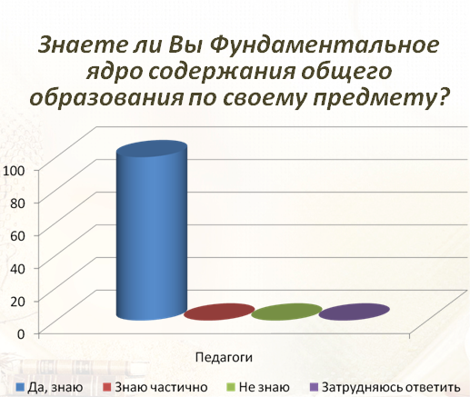

100% педагогов обладают данными знаниями.
Мы живем в эпоху перемен. Современники предъявляют нам новые требования, следовательно, мы находимся на пути определения Фундаментального ядра нового содержания.
Определение Фундаментального ядра содержания общего образования это важная составная часть новой концепции стандартов общего образования.

В соответствии с этой концепцией формирование содержания общего образования осуществляется в несколько этапов:
I этап (допредметный) — формирование общетеоретических представлений о составе и структуре содержания образования (базисный учебный план).
II этап (предметный) — определение состава учебных предметов, их конкретное наполнение и распределение по ступеням обучения (базисный учебный план).
III этап — создание учебных материалов (примерные рабочие программы).
IV этап — организация процесса обучения (учебно-методическое сопровождение урочной и внеурочной деятельности).
V этап — присвоение учениками нового содержания.
Формирование содержания образования в ОУ в соответствии с требованиями ФГОС общего образования представлено в виде схемы:
Содержание образования образовательного учреждения (ОУ) определяется основной образовательной программой (ООП)
ООП ОУ
Учебный план – основной механизм реализации ООП. Обеспечивается:
Учебно-методическим комплектом/учебником завершенной предметной линии.
Рабочей программой.

Рассмотрим каждый из этапов формирования содержания общего образования более подробно, начиная с учебного плана.
Одним из этапов формирования содержания общего образования является создание учебных материалов, т.е. примерных рабочих программ.
Фундаментальное ядро содержания общего образования как норма содержания рабочих программ, учебной деятельности по отдельным предметам.
Рабочая программа - это документ, определяющий содержание, объем, порядок изучения какой-либо учебной дисциплины, в соответствии с которым учитель непосредственно осуществляет учебный процесс в конкретном классе по учебному предмету, элективным и факультативным курсам, предметным кружкам.
Рабочая программа является составным элементом содержательного раздела ООП образовательной организации. Согласно нормам п.1 ч.1 ст.48 Федерального закона «Об образовании в Российской Федерации» педагогические работники обязаны «осуществлять свою деятельность на высоком профессиональном уровне, обеспечивать в полном объеме реализацию преподаваемых учебных предмета, курса, дисциплины (модуля) в соответствии с утвержденной рабочей программой».
Следуя логике, можно сделать вывод: учитель на начало педагогической деятельности (на 1 сентября нового учебного года, на дату устройства на работу) должен иметь разработанную и утвержденную рабочую программу.
- Процедура разработки, принятия и утверждения рабочих программ, согласно ст.28 ФЗ «Об образовании».., регламентируется Положением о рабочих программах учебных предметов, курсов, дисциплин.
- Педагог имеет право согласно п.5 ч.3 ст.47 ФЗ «Об образовании» на участие в разработке образовательных программ, в т.ч. учебных планов, календарных учебных графиков, рабочих программах учебных предметов, курсов, дисциплин, методических материалов и иных компонентов образовательных программ.
Жестких требований к структуре рабочих программ нет, есть требования, предъявляемые ФГОС общего образования к структуре программ отдельных учебных предметов.
Сравним разделы рабочей программы МОУ «СОШ №3 г. Свирск», соответствующие стандартам 1 поколения и разделы рабочей программы, соответствующие ФГОС 2 поколения.
Структура рабочей программы МОУ «СОШ №3 г.Свирск» представлена на слайде:
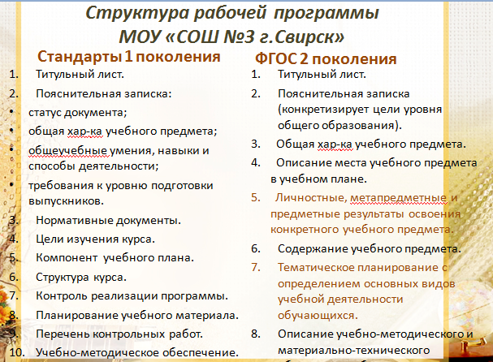
Структура Программы является формой представления учебного предмета (курса) как целостной системы, отражающей внутреннюю логику организации учебно-методического материала.
[Включает в себя следующие элементы:
- Титульный лист (название программы).
- Пояснительная записка.
- Нормативные документы, обеспечивающие реализацию программы.
- Цели изучения курса.
- Компонент.
- Структура курса.
- Контроль реализации программы.
- Календарно-тематический план.
- Перечень проверочных работ.
- Учебно-методическое обеспечение.]
Согласно п.19.5 ФГОС начального общего образования, п.18.2.2 ФГОС основного общего образования, п.18.2.2 ФГОС среднего (полного) общего образования, в рабочей программе отдельных предметов определено обязательной наличие разделов, которые вы видите на слайде.
[Пояснительная записка, в которой конкретизируются общие цели уровня общего образования с учетом специфики учебного предмета, курса.
- Общая характеристика учебного предмета, курса в учебном плане.
- Описание места учебного предмета, курса в учебном плане.
- Личностные, метапредметные и предметные результаты освоения конкретного учебного предмета, курса.
- Содержание учебного предмета, курса.
- Тематическое планирование с определением основных видов учебной деятельности обучающихся.
- Описание учебно-методического и материально-технического обеспечения образовательного процесса.]
На следующем слайде вы можете увидеть фрагмент тематического планирования материала по стандартам 1 поколения и по ФГОС 2 поколения.
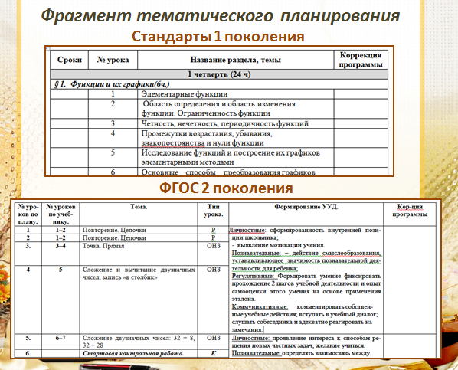

При определении содержания рабочей программы педагог должен:
- Учитывать:
- Направленность (профиль) образования;
- Требования ФГОС соответствующего уровня общего образования;
- Содержание ООП ОУ;
- Специфику и традиции ОУ.
- Знать:
- Содержание фундаментального ядра общего образования;
- Примерные учебные программы по отдельным предметам;
- Перечень допущенных и рекомендованных учебно-методических комплексов и/или учебников.
- Уметь:
- Применять в педагогической деятельности современные образовательные технологии, обозначенные в рабочей программе, при реализации того или иного курса;
- Осуществлять урочную и внеурочную деятельность согласно методологии системно-деятельностного подхода.

Из всего сказанного можно сделать вывод:
Создание Фундаментального ядра — начальный этап разработки нового содержания общего образования. Последующие этапы предполагают разработку концепций предметных областей, планируемых результатов обучения на выходе из ступеней обучения (начальная, основная и средняя (полная) школы), базисного учебного (образовательного) плана и примерных программ по предметам, учебно-методических комплексов нового поколения.

